
Instruções
1- Escreva seu nome de forma LEGÍVEL na folha do cartão de respostas.

2- Analise sua resposta. Ela faz sentido? Isso poderá ajudá-lo a encontrar erros.

3- A não ser que seja instruído de forma diferente, assinale apenas uma das alterna- tivas de cada questão.

4- A prova consiste em 15 questões objetivas de múltipla escolha.

5- Marque as respostas das questões no CARTÃO RESPOSTA preenchendo integral- mente o círculo (com caneta) referente a sua resposta.

6- A prova deverá ser feita em até 2 horas, portanto seja objetivo nas suas respostas.

7- É permitido o uso de calculadora científica simples, sem conectividade e sem gráficos.

8- Não é permitido portar celular (mesmo que desligado) durante a prova. O(A) estudante flagrado(a) com o aparelho terá a prova recolhida e ficará com nota zero neste exame.

----------------------------------------------------------------------------------------------------------------------------------------------
Formulário - Física 2
- Constantes: a não ser que seja instruído de forma diferente, use
; ; 
- Fórmulas matemáticas
;
;
Aproxim. binomial : ${(1+x)}^{n}≈1+nx se |x|≪1$

- Fórmulas e leis físicas




$E=\frac{η}{2ϵ_{0}}$

2ª questão - Uma carga q é dividida em duas partes q1​ e q2​, separadas por uma distância fixa d. Para que a força eletrostática entre elas seja máxima, a razão q1/q​​ deve ser:
A) 0.25
B) 0.33
C) 0.50
D) 0.67
E) 0.75
Resposta: C)
Solução: A força entre as duas cargas é dada por F=kq₁q₂/d²é com q₁+q₂=q: Derivando d/q₁(F=kq₁(q-q₁)/d²)=0, obtemos q₁/q=0.5.

3ª questão - Um elétron é lançado num campo elétrico uniforme no sentido contrário ao do campo. Seu movimento inicialmente será:
A) Retilínea e acelerada no sentido do campo.
B) Retilínea e desacelerada contra o campo.
C) Parabólica para cima.
D) Circular uniforme.
E) Helicoidal.
Resposta: B)
Solução: A força que atua sobre o elétron é F=-eE, onde “e” é a carga do elétron, o que desacelera o elétron. Logo a resposta correta é a B.

4ª questão - Uma carga q está no centro de uma cavidade esférica dentro de um bloco condutor neutro. Se o bloco condutor é aterrado, o campo elétrico fora do condutor:
A) Aumenta.
B) Diminui.
C) Permanece o mesmo.
D) Torna-se nulo.
E) Inverte sua direção.
Resposta: D)
Solução: O aterramento anula a carga na superfície externa do bloco, deixando somente a carga induzida na superfície interna da cavidade condutora q_{ind} = -q. Assim, a carga interna, Q_{int}=+q-q=0, se anula para pontos exteriores a cavidade, o que gera um campo externo nulo.

.

10ª questão - Uma carga q está no centro de uma cavidade esférica dentro de um bloco condutor neutro. Se o bloco é aterrado, o campo elétrico fora do condutor:
a) Aumenta.
b) Diminui.
c) Permanece o mesmo.
d) Torna-se nulo.
e) Inverte sua direção.
Resposta: d)
O aterramento faz com que a carga induzida na superfície externa seja neutralizada, anulando o campo fora do condutor.

4. (Nivaldo) Considere um número infinito de partículas idênticas, cada uma de carga positiva q, situadas ao longo do eixo x a distâncias a, 2a, 3a, 4a, . . . da origem. Dado que
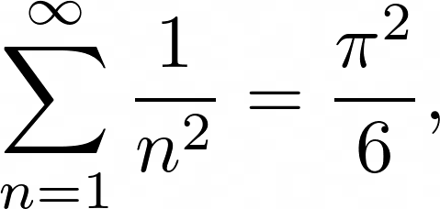
qual é o módulo do campo elétrico na origem?
- infinito
- q/(4πε₀a²)
- q/(24πε₀a²)
- 6πq/(ε₀a²)
- πq/(24ε₀a²)
Solução. Considere a figura abaixo:
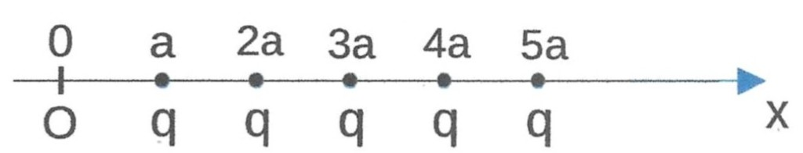
Os campos elétricos criados na origem por cada carga apontam na direção positiva do x, de modo que seus módulos se somam para dar o módulo do campo elétrico resultante. Portanto,
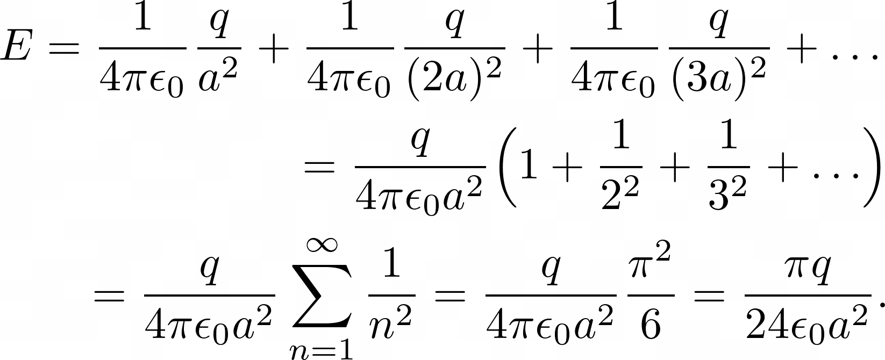
Resposta correta: E

6. (Nivaldo) A figura mostra uma pequena esfera de massa desprezível e carga q₁ = 0,800 μC que pende da extremidade de uma mola. Quando outra esfera de carga q₂ = - 0,600 μC é mantida abaixo da primeira esfera, a mola se estica de d = 3,50 cm e atinge uma nova posição de equilíbrio tal que a separação entre as cargas é de r = 5,00 cm. Quanto vale a constante elástica da mola?
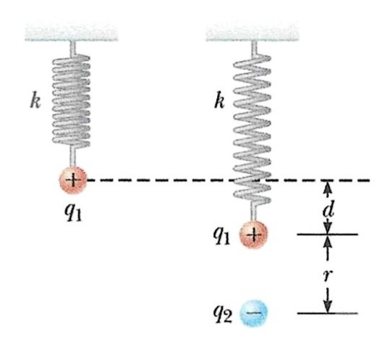
A) 50,0 N/m
B) 493 N/m
C) 49,3 N/m
D) 500 N/m
E) 900 N/m

Solução. A força elástica da mola sobre q₁, que aponta para cima e tem módulo kd, deve equilibrar a força elétrica sobre q₁ exercida por q₂, que aponta para baixo e tem módulo (1/4πε₀)q₁|q₂|/r². Portanto,
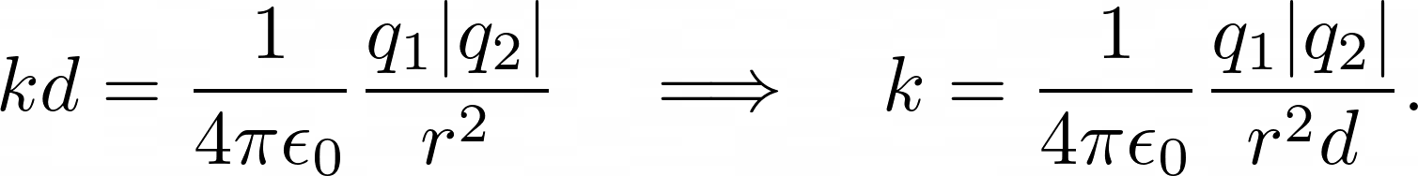
Substituindo os números temos
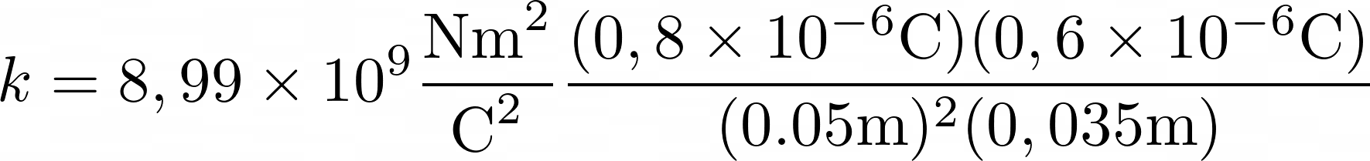
que dá para a constante elástica o valor
k = 49,3 N/m.
Resposta correta: C.

8. (Nivaldo) A a superfície fechada de um paralelepípedo com dimensões a = b = 0,400 m e c = 0,600 m está localizada como mostrado na figura. A face esquerda da superfície está situada na posição x = a.
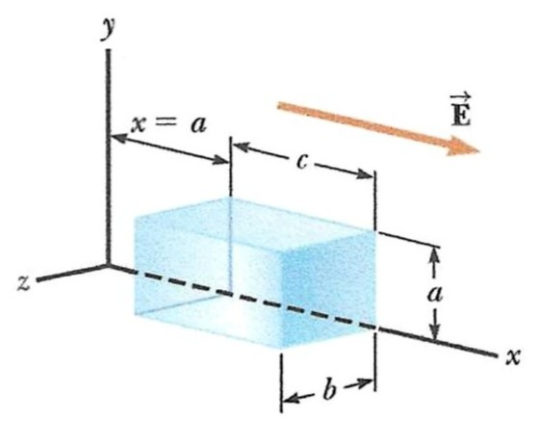
O campo elétrico na região não é uniforme e é dado por
E = (3,00 + 2,00 x²) î N/C
onde x está em metros. A carga líquida contida no interior do paralelepípedo é
A) 2,38 X 10⁻¹² C
B) 2,38 X 10⁻⁶ C
C) 0,269 C
D) 1,18 X 10⁻¹¹ C
E) zero

Solução. O campo elétrico é perpendicular aos elementos de área de todas as faces exceto as faces da esquerda (em x=a) e da direita (em x=a+c). Portanto, só estas duas últimas faces dão contribuição para o fluxo do campo elétrico. Na face da esquerda, E e A têm a mesma direção mas sentidos opostos, ao passo que na face da direita E e A têm a mesma direção e o mesmo sentido. Consequentemente, com A=ab,
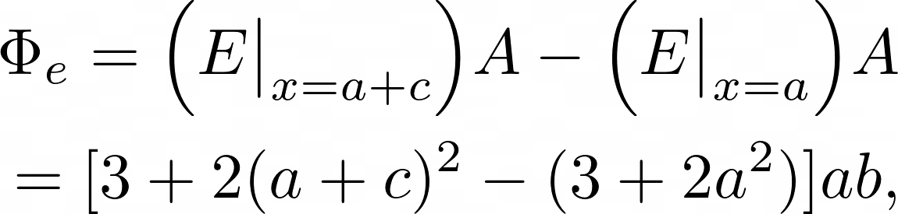
que, após simplificação, se reduz a
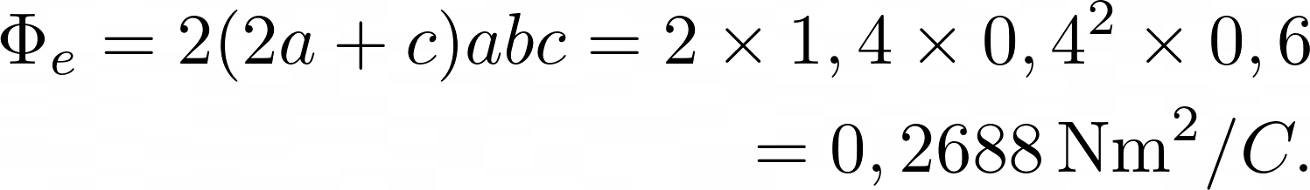
Finalmente, pela lei de Gauss, a carga líquida contida no interior do paralelepípedo é
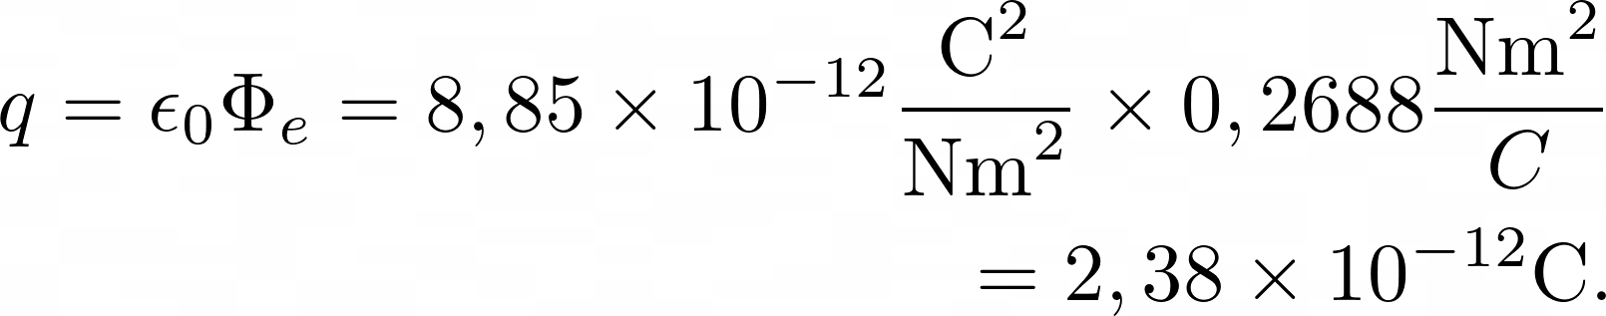
Resposta correta: A.

9. (Nivaldo) Duas partículas de mesma massa têm cargas +3Q e –2Q, respectivamente. Elas são lançadas para o interior de uma região em que há um campo elétrico uniforme, como mostra a figura. As partículas têm a mesma velocidade inicial na direção positiva do eixo x. As linhas numeradas de 1 a 5 indicam possíveis trajetórias das partículas. Com o campo elétrico apontando no sentido negativo do eixo y, quais são as trajetórias das partículas?
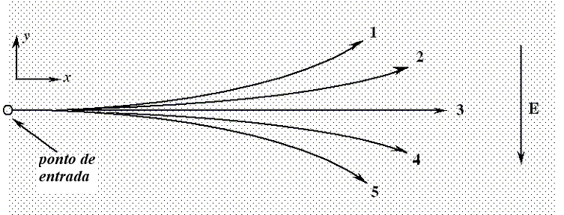
A) trajetória 1 para +3Q e trajetória 4 para –2Q
B) trajetória 3 for +3Q e trajetória 2 para –2Q
C) trajetória 4 para +3Q e trajetória 3 para –2Q
D) trajetória 2 for +3Q e trajetória 5 para –2Q
E) trajetória 5 para +3Q e trajetória 2 para –2Q
Solução. Como as partículas têm a mesma massa, nas condições deste problema aquela que sofrer a força de maior módulo terá sua trajetória mais encurvada. A força mais intensa é sobre a partícula de carga 3Q, que terá a trajetória mais encurvada para baixo, já que a força elétrica sobre ela aponta para baixo. Portanto, a trajetória 5 é a da carga 3Q. A força sobre a carga -2Q aponta para cima e é menos intensa do que a força sobre a carga 3Q. Segue-se que a trajetória de -2Q será encurvada para cima, porém menos encurvada do que a trajetória de 3Q. Portanto, a trajetória 2 é a da partícula de carga -2Q. Resposta correta: E.

11. Qual das seguintes afirmações explica melhor por que pequenos pedaços de papel são atraídos por uma haste de borracha carregada?
A) O papel é naturalmente um material positivo.
B) O papel é naturalmente um material negativo.
C) O papel se torna eletricamente polarizado por indução.
D) Borracha e papel sempre se atraem.
E) O papel adquire uma carga líquida positiva por indução.

13. Uma carga pontual é colocada no centro de uma superfície gaussiana esférica. O fluxo elétrico será alterado se:
A) a esfera é substituída por um cubo do mesmo volume
B) a esfera é substituída por um cubo de um décimo do volume
C) a carga pontual é movida para fora do centro (mas ainda dentro da esfera original)
D) a carga pontual é movida para fora da esfera
E) uma segunda carga pontual é colocada fora da esfera.

14.



WALLACE
1) Considerando as linhas de campo devido as cargas Q_{A} e Q_{B} mostradas na figura abaixo, a soma Q_{A}+Q_{B} é, necessariamente,
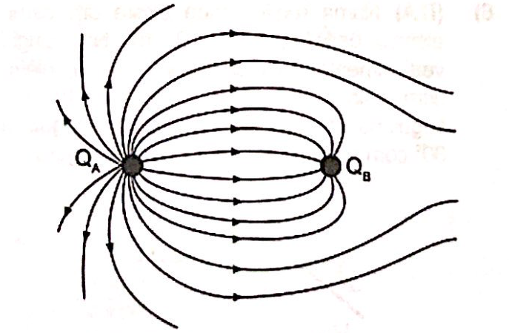
A) um número par.
B) um número ímpar.
C) um número positivo.
D) um número negativo.
E) zero.
2) Cargas Q, 2Q e 4Q são uniformemente distribuídas em três esferas sólidas dielétricas 1, 2 e 3 de raios R/2, R e 2R, respectivamente, conforme mostrado na figura abaixo. Se as magnitudes dos campos elétricos no ponto P a uma distância R do centro das esferas 1, 2 e 3 são E₁, E₂ e E₃, respectivamente, então
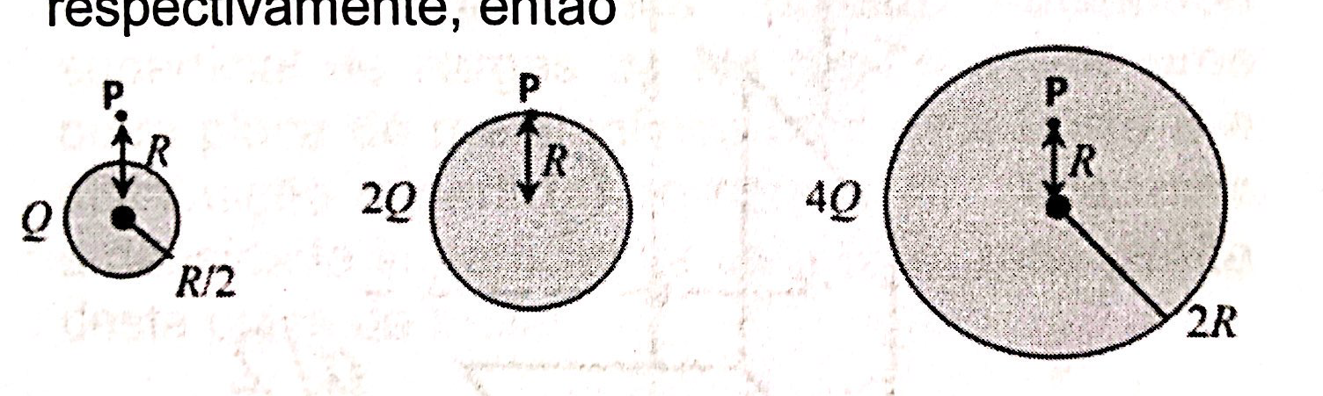
A) E₁>E₂>E₃
B) E₃>E₁>E₂
C) E₂>E₁>E₃
D) E₃>E₂>E₁
E) E₁=E₂>E₃
SOLUÇÃO: Escolhendo, para cada esfera, uma superfície gaussiana que seja uma casca esférica de raio R e com o centro coincidindo com o da esfera. Teremos que em todos os casos, por simetria, que o campo elétrico será radial e E(R). O fluxo do E pela superfície gaussiana será $E_{i}4πR^{2}$. Esse fluxo, pela lei de Gauss, também será proporcional a carga líquida no interior da superfície que no caso da Esfera 1 será Q e assim obtemos $E_{1}=Q/4π{ε_{0}R}^{2}$, para a Esfera 2, a carga líquida será 2Q e portanto, $E_{2}={2E}_{1}$, e finalmente para a Esfera 3 a carga líquida será Q/2 (obtida pelo produto da densidade de carga, 4Q/Volume esfera, pelo volume da sup. gaus.) e portanto $E_{3}=(1/{2)E}_{1}$. Resposta C.

3) A figura abaixo mostra uma esfera oca de raio interno a e raio externo 4a, ambos em metros, carregada com densidade volumétrica de carga ρ=6/($π$a³) [C/m³]. No centro geométrico da casca, há uma carga pontual $q=-379μC$. Estando o sistema de cargas descrito acima isolado numa região de vácuo, qual o módulo, a direção e o sentido do vetor campo elétrico, em N/C, nos pontos do espaço que distam 5a metros da carga pontual?
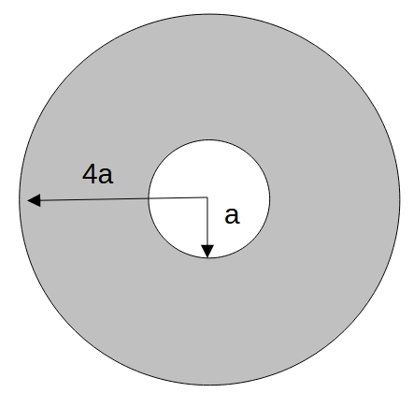
OBS: a é um número inteiro positivo.
A) 4,5$×$10⁴/a² [N/C] , radial para dentro.
B) 4,5$×$10⁴/a² [N/C], radial para fora.
C) 2,3$×$10⁵/a² [N/C], radial para dentro.
D) 2,3$×$10⁵/a² [N/C], radial para fora.
E) 5,0$×$10⁵/a² [N/C], radial para dentro.
SOLUÇÃO: Considerando uma superfície gaussiana como sendo uma casca esférica de raio 5a com o centro coincidindo com o da esfera oca, o fluxo de E por essa superfície será $E4π{25a}^{2}$ já que por simetria temos E=E(r) e radial. A carga líquida no interior da superfície gaussiana será
$\left\{ρ\frac{4π}{3}\left[{(4a)}^{3}-a^{3}\right]-379\right\}μC$ = 125$μC$
Usando a lei de Gauss e os resultados anteriores, podemos obter o campo elétrico, E=5$μC/4πε_{0}a^{2}$ =$4,5×{10}^{4}$/a² [N/C]. Resposta A.

